Консультация для родителей «Значение театра в жизни ребёнка»
Подготоила воспитатель
Соболева Т.Н.
Театральное искусство, близко и понятно детям ведь в основе театра лежит игра. Театр обладает огромной мощью воздействия на эмоциональный мир ребёнка.
На первых порах главную роль в театрализованной деятельности берут на себя родители, рассказывая и показывая различные сказки и потешки. Но, уже начиная с 3-4 летнего возраста дети, подражая взрослым, самостоятельно обыгрывают фрагменты литературных произведений в свободной деятельности.
Домашний театр - это совокупность театрализованных игр и разнообразных видов театра.
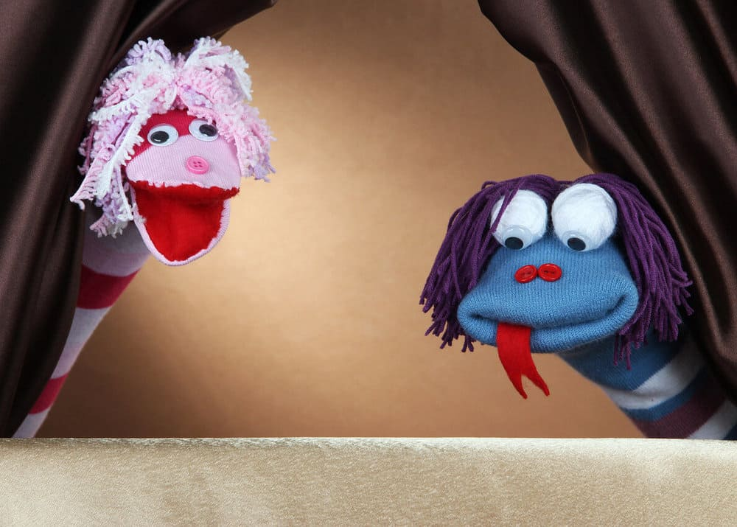
Для домашнего пользования доступны - кукольный, настольный, теневой театры. Родители могут организовать кукольный театр, используя имеющиеся в доме игрушки или изготавливая своими руками из разных материалов, например, папье-маше, дерева, картона, ткани, ниток, старых носков, перчаток. К работе по изготовлению кукол , костюмов желательно привлекать и ребенка. В дальнейшем он будет с удовольствием использовать их, разыгрывая сюжеты знакомых сказок.
Создавая домашний кукольный театр, вы вместе с малышом примеряете на себя множество ролей: будете делать кукол, рисовать декорации, писать сценарий, оформлять сцену, продумывать музыкальное сопровождение и, конечно, показывать сам спектакль. Только представьте, сколько творчества, смекалки, уверенности в себе потребует это занятие от крохи. А еще тренировка мелкой моторики, развитие речи, художественного вкуса и фантазии, познание нового и интересного, радость совместной деятельности с близкими людьми, гордость за свои успехи… Действительно, создание домашнего кукольного театра - настолько развивающая и многогранная деятельность, что стоит не пожалеть на это времени и сил.
Дети любят сами перевоплощаться в любимых героев и действовать от их имени в соответствии с сюжетами сказок, мультфильмов, детских спектаклей.
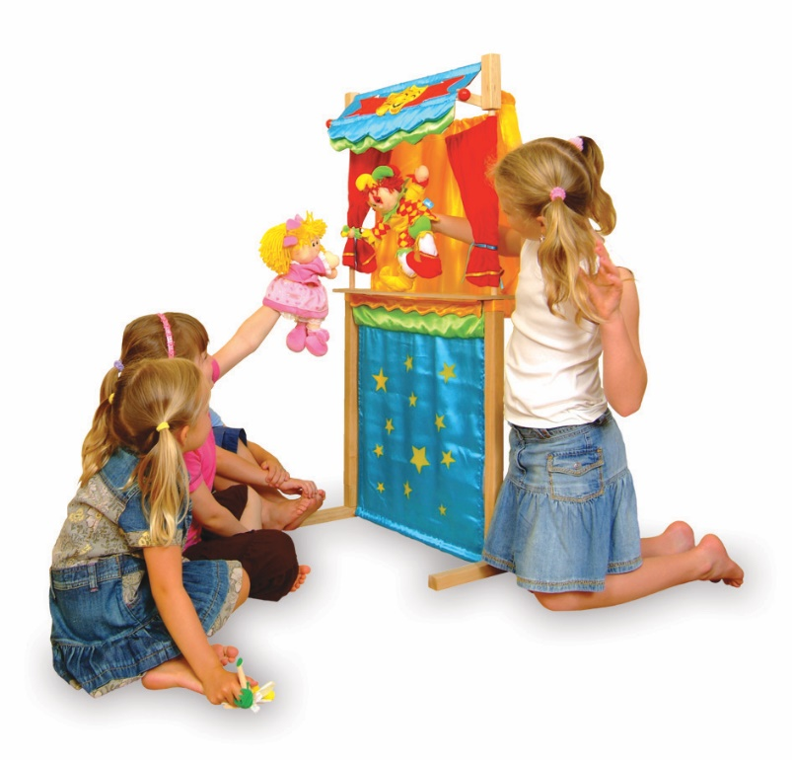
Домашние постановки помогают удовлетворить физический и эмоциональный потенциал. Дети учатся замечать хорошие и плохие поступки, проявлять любознательность, они становятся более раскрепощенными и общительными, учатся четко формулировать свои мысли и излагать их публично, тоньше чувствовать и познавать окружающий мир.
Значение театрализованной деятельности невозможно переоценить. Театрализованные игры способствуют всестороннему развитию детей: развивается речь, память, целеустремленность, усидчивость, отрабатываются физические навыки (имитация движений различных животных). Кроме того, занятия театральной деятельностью требуют решительности, трудолюбия, смекалки. А как загораются глаза малыша, когда взрослый читает вслух, интонационно выделяя характер каждого героя произведения!
Театрализованные игры всегда радуют, часто смешат детей, пользуясь у них неизменной любовью. Дети видят окружающий мир через образы, краски, звуки. Малыши смеются, когда смеются персонажи, грустят, огорчаются вместе с ними. С удовольствием перевоплощаясь в полюбившийся образ, малыши добровольно принимают и присваивают свойственные ему черты.
Разнообразие тематики, средств изображения, эмоциональность театрализованных игр дают возможность использовать их в целях всестороннего воспитания личности.
Родители могут также стать инициаторами организации в домашней обстановке разнообразных театрализованных игр. Это могут быть игры-забавы, игры-драматизации под пение типа «У медведя во бору», «Каравай», «Репка», слушание сказок, записанных на дисках, с их последующим разыгрыванием и другое.
Такие совместные развлечения могут сыграть большую роль в создании дружеской доверительной, творческой атмосферы в семье, что важно для укрепления семейных отношений.
